ИНФОРМАЦИОННО-СПРАВОЧНАЯ СИСТЕМА ФорЛек.
ЛЕКАРСТВЕННЫЙ ФОРМУЛЯР КЛИНИЧЕСКИХ РЕКОМЕНДАЦИЙ.
НОВООБРАЗОВАНИЯ.

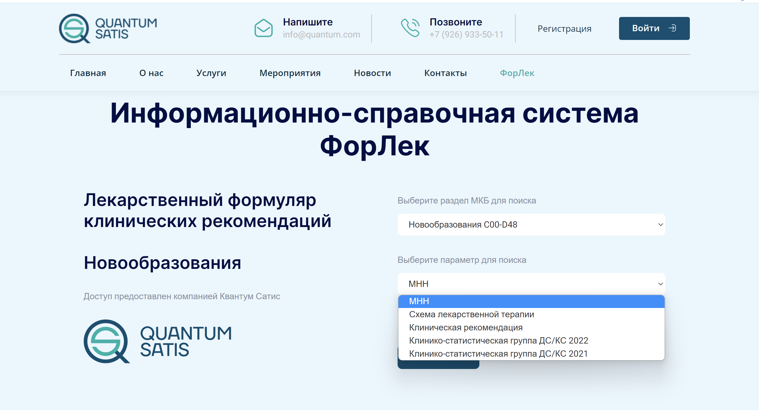
Информационно-справочная система «Лекарственный формуляр клинических рекомендаций» (ФорЛек) разработана с целью систематизации и унификации информации о лекарственной терапии, включенной в клинические рекомендации, размещенные в Рубрикаторе клинических рекомендаций Минздрава России, с учетом установленной системы оплаты медицинской помощи за счет средств ОМС по клинико-статистическим группам в условиях дневного и круглосуточного стационара.
В настоящее время подготовлен первый раздел системы ФорЛек – НОВООБРАЗОВАНИЯ.
Целевая аудитория – заведующие химиотерапевтическими отделениями медицинских-организаций, врачи-онкологи медицинских организаций, экономисты медицинских организаций, главные внештатные специалисты по профилю онкология, гематология, представители фарминдустрии, организаторы здравоохранения, иные заинтересованные стороны.

Система ФорЛек «Новообразования» разработана на основе:
- Клинических рекомендаций, размещенных в Рубрикаторе клинических рекомендаций Минздрава России (далее – Рубрикатор) по кодам МКБ С00-D48 «Новообразования».
- Методических рекомендаций по способам оплаты медицинской помощи за счет средств ОМС (Письмо Минздрава России от 04.02.2022 N 11-7/И/2-1631 "О методических рекомендациях по способам оплаты медицинской помощи за счет средств обязательного медицинского страхования" (вместе с "Методическими рекомендациями по способам оплаты медицинской помощи за счет средств обязательного медицинского страхования", утв. Минздравом России N 11-7/И/2-1619, ФФОМС N 00-10-26-2-06/750 02.02.2022) (далее – методические рекомендации).
- Государственного реестра лекарственных средств, включая Государственный реестр предельных отпускных цен. https://grls.rosminzdrav.ru/Default.aspx

Количество клинических рекомендаций, включенных в систему ФорЛек (июнь 2022 г.) - 79 из раздела Рубрикатора "Новообразования", С00 - D48.

По мере утверждения/переутверждения клинических рекомендаций, методических рекомендаций система ФорЛек будет обновляться (ежемесячно осуществляется сверка система ФорЛек с Рубрикатором, ежегодное обновление КСГ в соответствии с утверждением методических рекомендаций).

Технические характеристики:
- Интернет-ресурс (Web-Интерфейс) с индивидуальной системой доступа с любого ПК;
- Настраиваемые логические цепочки поиска (интеллектуальная система поиска);
- Связь с полезными интернет-ресурсами (активные ссылки), а также нормативно-правовыми документами;
- Возможность выгрузки информации в Excel;
- Обратная связь пользователя с разработчиком;
- Регулярное обновление.

Основные характеристики системы ФорЛек:
- Объединение разрозненных данных о лекарственной терапии, включенной в клинические рекомендации, методические рекомендации по способам оплаты, Государственный реестр лекарственных средств в одном информационном пространстве. Вся лекарственная терапия, включенная в клинические рекомендации, методические рекомендации объединена в одном интернет-ресурсе с интеллектуальной системой поиска, настраиваемой под задачи пользователя – поиск по международным непатентованным наименованиям (МНН), схемам лекарственной терапии (МНН), клиническим рекомендациям (по названию или ID), клинико-статистическим группам (КСГ) - по номеру.
- Анализ затрат на схемы лекарственной терапии и сравнение с тарифами. Все схемы лекарственной терапии, включенные в систему ФорЛек, рассчитаны (по медиане стоимости 1 мг МНН, по формам выпуска, включая возможность комбинации лекарственных форм МНН от самой дешевой до самой дорогой), рассчитаны тарифы по каждой КСГ. Также, рассчитаны значения тарифов. Все расчеты носят ориентировочный характер.
- Определение целевой группы пациентов для назначения лекарственной терапии в соответствии с клиническими рекомендациями. В системе ФорЛек отдельным информационным блоком указаны целевые группы пациентов для назначения лекарственной терапии в соответствии с клиническими рекомендациями.
- Полное описание схемы лекарственной терапии в соответствии с клиническими рекомендациями и расшифровщиком КСГ. В систему ФорЛек включено описание схем лекарственной терапии как в соответствии с клиническими рекомендациями, так и в соответствии с расшифровщиком КСГ с указанием режима дозирования, количества дней введения в тарифе.
- Обеспечение связи с иными информационными системами и нормативно-правовыми документами. Система ФорЛек позволяет обеспечивать связь с Рубрикатором клинических рекомендаций Минздрава России, Государственным реестром лекарственных средств, расшифровщиками КСГ, перечнем жизненно необходимых и важнейших лекарственных препаратов (включая информирование пользователя о наличии/отсутствии препарата в перечне), перечнем 14 ВЗН (включая информирование пользователя о наличии/отсутствии препарата в перечне).
- Возможность выгрузки информации в Excel. Система ФорЛек позволяет выгружать информацию в Excel.
- Регулярное обновление. Система ФорЛек является обновляемым интернет-ресурсом.
- Индивидуальный пользовательский доступ с возможностью обратной связи с разработчиком.

Решаемые задачи:
- Поддержка принятия клинических и управленческих решений в части лекарственной терапии новообразований;
- Экономия времени пользователя на поиск в разнородных информационных ресурсах клинических рекомендаций, лекарственной терапии, КСГ - «три в одном», прямой выход на смежные информационные ресурсы;
- Выбор лекарственной терапии на основе клинических рекомендаций в один «клик»;
- Анализ ориентировочной стоимости схем лекарственной терапии, тарифов и их сравнение с указанием на имеющийся профицит/дефицит;
- Подбор оптимальных упаковок с учетом форм выпуска лекарственного препарата для минимизации стоимости назначаемой схемы.

